МУНИЦИПАЛЬНОЕ БЮДЖЕТНОЕ ОБЩЕОБРАЗОВАТЕЛЬНОЕ УЧРЕЖДЕНИЕ –
СРЕДНЯЯ ОБЩЕОБРАЗОВАТЕЛЬНАЯ ШКОЛА № 10 Г. ОРЛА

Материалы для учащихся

Учитель: Зуева Г.А.
Логика как наука

Логика – наука о формах и способах мышления.

Основными формами мышления являются понятие, высказывание и умозаключение.
Понятие – это форма мышления, фиксирующая основные, существенные признаки объекта.
Умозаключение – это форм мышления, с помощью которой из одного или нескольких суждений (посылок) может быть получено новое суждение (заключение).
Высказывание – это форма мышления, в которой что-либо утверждается или отрицается о свойствах реальных объектов и отношениях между ними. Высказывание может быть истинно или ложно.
Высказывание истинно если оно соответствует реальной действительности и ложно в обратном случае.
Высказывание записывается в форме повествовательного предложения. В форме повелительного или вопросительного предложения высказывание не может быть представлено, так как оценка их истинности или ложности невозможна.
Высказывание может быть простым и составным. Пример простого высказывания: «Я не знаю китайского языка». Составное высказывание состоит из двух или более простых высказываний, например: «На луне живут лунатики, а на Марсе - марсиане»
Если истинность или ложность простых высказываний устанавливается в результате соглашения на основании здравого смысла, то истинность или ложность составных высказываний вычисляется с помощью использования алгебры логики.

Понятие об алгебре высказываний

Алгебра логики (алгебра высказываний) — раздел математической логики, изучающий строение (форму, структуру) сложных логических высказываний и способы установления их истинности с помощью алгебраических методов. Таким образом, объектами изучения алгебры высказываний являются высказывания.

Алгебра высказывания была разработана для того, чтобы можно было определить истинность или ложность составных высказываний, не вникая в их содержание.

В алгебре высказываний суждениям (простым высказываниям) ставятся в соответствие логические переменные, обозначаемые прописными буквами латинского алфавита. Рассмотрим два простых высказывания:
А = «Два умножить на два равно четырем».
В = «Два умножить на два равно пяти».
Высказывания, как уже говорилось ранее, могут быть истинными или ложными. Истинному высказыванию соответствует значение логической переменной 1, а ложному — значение 0.
В нашем случае первое высказывание истинно (А = 1), а второе ложно (В = 0).
В алгебре высказываний над высказываниями можно производить определенные логические операции, в результате которых получаются новые, составные высказывания.

Логическое умножение (конъюнкция)

Объединение двух (или нескольких) высказываний в одно с помощью союза «и» называется операцией логического умножения или конъюнкцией.

Составное высказывание, образованное в результате операции логического умножения (конъюнкции), истинно тогда и только тогда, когда истинны все входящие в него простые высказывания.

В алгебре высказываний операцию логического умножения (конъюнкцию) принято обозначать значком «&» либо «∧».
Образуем составное высказывание F, которое получится в результате конъюнкции двух простых высказываний:

F = А&В
С точки зрения алгебры высказываний мы записали формулу функции логического умножения, аргументами которой являются логические переменные А и В, которые могут принимать значения «истина» (1) и «ложь» (0).
Сама функция логического умножения F также может принимать лишь два значения «истина» (1) и «ложь» (0).
Значение логической функции можно определить с помощью таблицы истинности данной функции, которая показывает, какие значения принимает логическая функция при всех возможных наборах ее аргументов.

Таблица истинности функции логического умножения

А | В | F =А&В
0 | 0 | 0
0 | 1 | 0
1 | 0 | 0
1 | 1 | 1

Логическое умножение (конъюнкция)

Объединение двух (или нескольких) высказываний в одно с помощью союза «и» называется операцией логического умножения или конъюнкцией.

Составное высказывание, образованное в результате операции логического умножения (конъюнкции), истинно тогда и только тогда, когда истинны все входящие в него простые высказывания.

В алгебре высказываний операцию логического умножения (конъюнкцию) принято обозначать значком «&» либо «∧».
Образуем составное высказывание F, которое получится в результате конъюнкции двух простых высказываний:

F = А&В
С точки зрения алгебры высказываний мы записали формулу функции логического умножения, аргументами которой являются логические переменные А и В, которые могут принимать значения «истина» (1) и «ложь» (0).
Сама функция логического умножения F также может принимать лишь два значения «истина» (1) и «ложь» (0).
Значение логической функции можно определить с помощью таблицы истинности данной функции, которая показывает, какие значения принимает логическая функция при всех возможных наборах ее аргументов.

Таблица истинности функции логического умножения

А | В | F =А&В
0 | 0 | 0
0 | 1 | 0
1 | 0 | 0
1 | 1 | 1

Логическое сложение (дизъюнкция)

Объединение двух (или нескольких) высказываний с помощью союза «или» называется операцией логического сложения или дизъюнкцией.

Составное высказывание, образованное в результате логического сложения (дизъюнкции), истинно тогда, когда истинно хотя бы одно из входящих в него простых высказываний.

В алгебре высказываний операцию логического сложения (дизъюнкцию) принято обозначать значком «».
Образуем составное высказывание F, которое получится в результате дизъюнкции двух простых высказываний:
F = АВ
Значение логической функции можно определить с помощью таблицы истинности данной функции, которая показывает, какие значения принимает логическая функция при всех возможных наборах ее аргументов.

А | В | F =АВ
0 | 0 | 0
0 | 1 | 1
1 | 0 | 1
1 | 1 | 1

Логическое отрицание (инверсия)

Присоединение частицы «не» к высказыванию называется операцией логического отрицания или инверсией.

Логическое отрицание (инверсия) делает истинное высказывание ложным и, наоборот, ложное – истинным.

Операция логического отрицания (инверсия) над логическим высказыванием А обозначается «$¬A$» или «$\overline{A}$»

Образуем высказывание F, являющееся логическим отрицанием А:
F = $\overline{A}$
Истинность такого высказывания задаётся таблицей истинности логического отрицания.

А | F =$\overline{A}$
0 | 1
1 | 0

Логическое следование (импликация)

Логическое следование (импликация) образуется соединением двух высказываний в одно с помощью оборота речи «если…, то…»
Например, высказывание «Если число делится на 10, то оно делится на 5»

Составное высказывание, образованное с помощью операции логического следования (импликации), ложно только тогда, когда из истинной предпосылки следует ложный вывод.

Логическая операция импликация «если А, то В», обозначается А$→$В и выражается логической функцией F, которая задаётся соответствующей таблицей истинности.

А | В | F =А$→$В
0 | 0 | 1
0 | 1 | 1
1 | 0 | 0
1 | 1 | 1

Логическое равенство (эквивалентность)

Логическое равенство (эквивалентность) образуется соединением двух высказываний в одно с помощью оборота речи «… тогда и только тогда, когда…»
Например, «Компьютер может производить высказывания тогда и только тогда, когда компьютер включен»

Составное высказывание, образованное с помощью логической операции эквивалентности истинно тогда и только тогда, когда оба высказывания одновременно либо истины, либо ложны.

Логическая операция эквивалентности «А тогда и только тогда, когда В» обозначается А В и выражается м помощью логической функции F, которая задаётся соответствующей таблицей истинности.

А | В | F =АВ
0 | 0 | 1
0 | 1 | 0
1 | 0 | 0
1 | 1 | 1

ВОПРОСЫ И ЗАДАНИЯ

- Что такое логика?
- Какие существуют основные формы мышления?
- Что такое высказывание?
- В какой форме записывается высказывание?
- Может ли быть высказывание выражено в форме вопросительного предложения?
- Как определяется истинность или ложность простого высказывания? Составного высказывания?
- Для чего используется алгебра логики?
- В чём заключается суть алгебры логики?
- Дать определения логическим операциям.
- Определите, какие из нижеприведенных фраз являются высказываниями с точки зрения алгебры логики. Определите значение высказывания (истина или ложь):
а) Число 8456 является чётным.
б) Посмотрите на доску.
в) Как хорошо быть генералом!
г) Все роботы являются машинами.
е) Познай самого себя.
ж) У каждой лошади есть хвост.
з) Талант всегда пробьет себе дорогу.
и) Некоторые животные мыслят.
к) Информатика, в частности, изучает алгоритмы.
м) Кто отсутствует?
- Записать в виде логического выражения следующие высказывания:
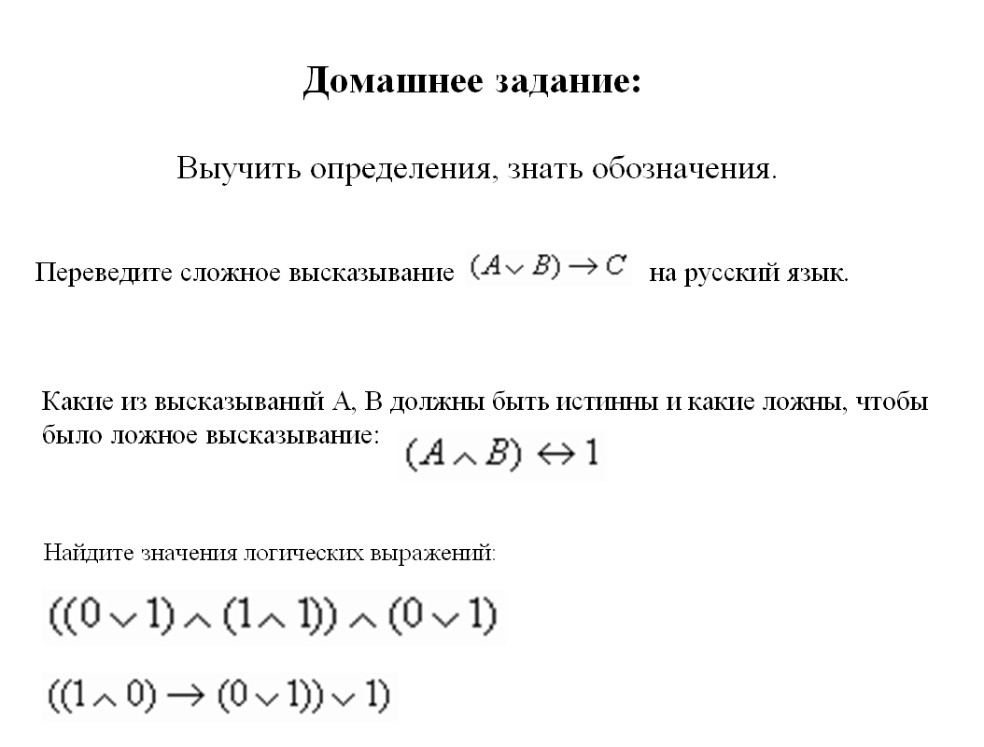
Число 17 нечётное и двузначное

Законы преобразования сложных логических выражений

В алгебре логики имеется ряд законов, позволяющих производить равносильные преобразования логических выражений.
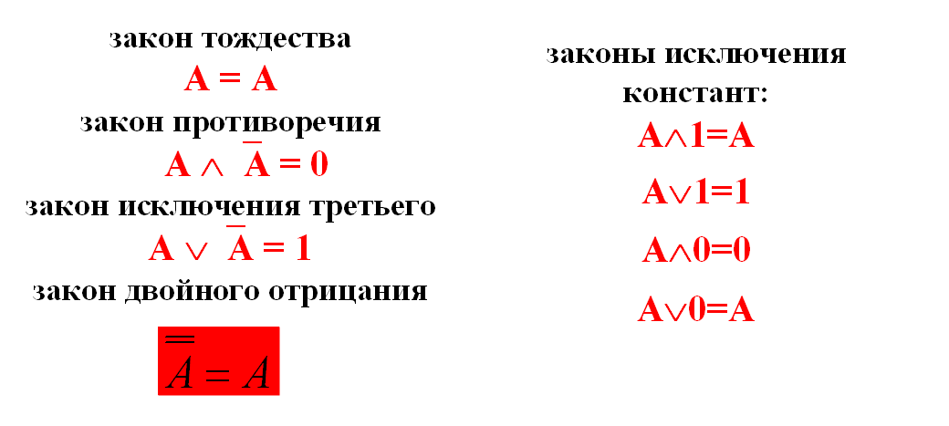

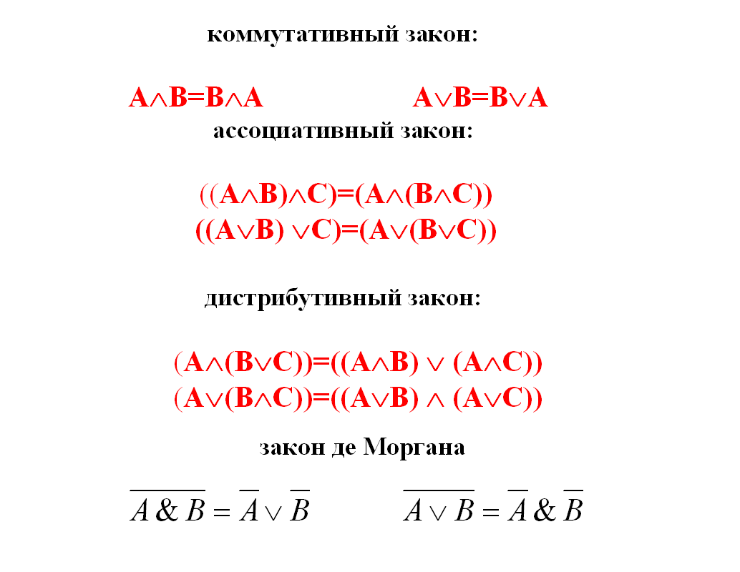

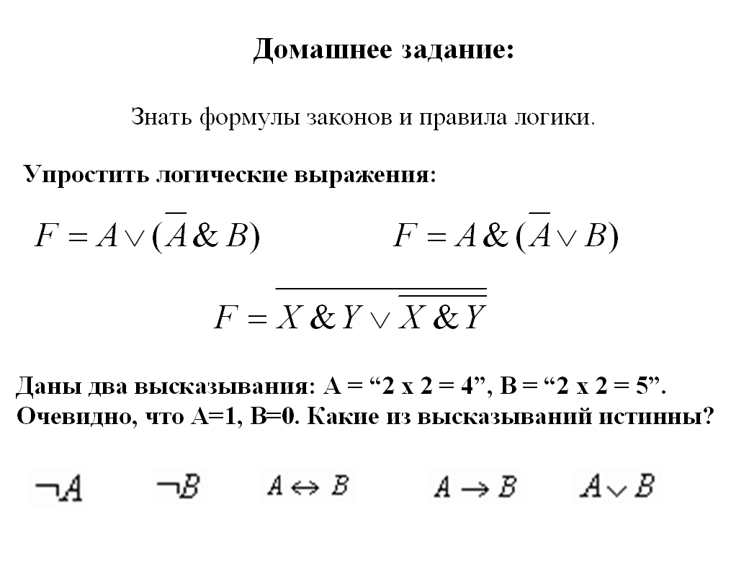

Таблицы истинности

Для каждого составного высказывания (логического выражения) можно построить таблицу истинности, которая определяет его истинность или ложность при всех возможных комбинациях исходных значений простых высказываний (логических переменных).

Правила построения таблиц истинности:

1. Определить количество строк в таблице истинности по формуле:
N = 2n, где N – количество строк, n – количество переменных.
2. Определить количество столбцов, которое равно количеству логических переменных плюс количество логических операций.
3. Построить таблицу истинности с указанием количества строк и столбцов, обозначить столбцы именами переменных и логическими операциями над ними соответственно приоритета их выполнения.
4. Заполнить таблицу по столбцам всеми возможными значениями переменных и выполнить базовые логические операции в необходимой последовательности.

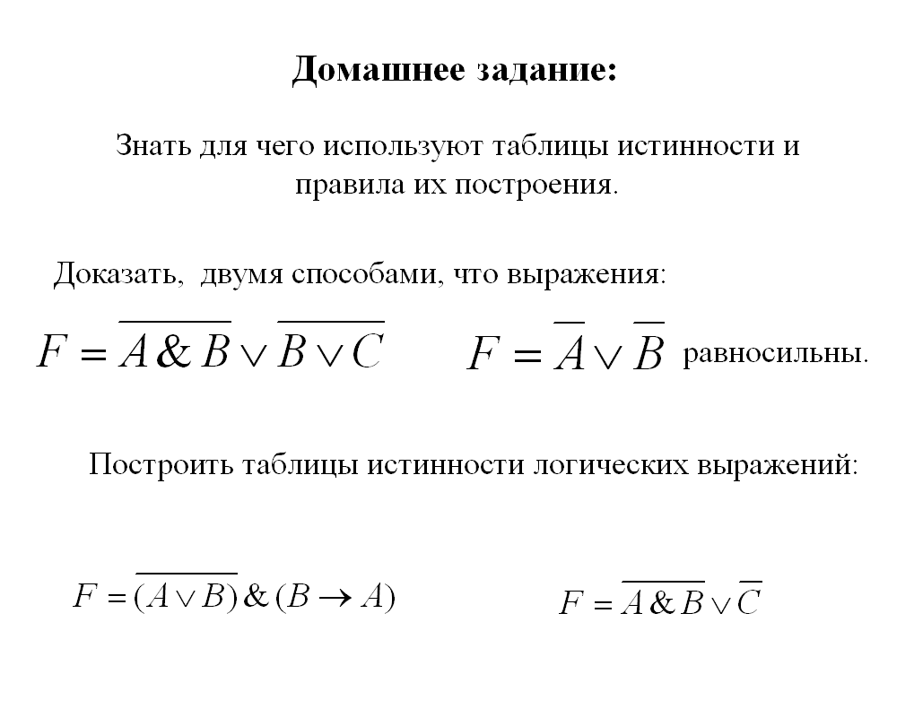
Решение логических задач

Алгебра высказываний находит широкое применение при решении логических содержательных задач. Существуют разные способы формализации как условий задачи, так и процесса ее решения:

Алгебраический, табличный, графический…

При применении алгебраического метода наиболее трудным является перевод текста задачи на язык формул. Далее, если вы знаете логические законы и правила упрощения выражений, решение задачи сводится к формальным преобразованиям и приводит сразу к ответу, который остается лишь расшифровать, исходя из принятых вами обозначений.
Табличный метод очень нагляден, но не обладает универсальностью, т. е. предназначен для решения только определенного класса задач. Кроме того, он требует анализа находящейся в таблице информации, умения сравнивать и сопоставлять.

Метод графов применяется тогда, когда между объектами, о которых идет речь в задаче, существует много связей. Граф позволяет наглядно представить эти связи и определить, какие из них не противоречат условиям задачи.

Как правило, задачу можно решить несколькими способами (методами). Чтобы выбрать наиболее простой и эффективный способ для каждой конкретной задачи, необходимо знать все эти способы.

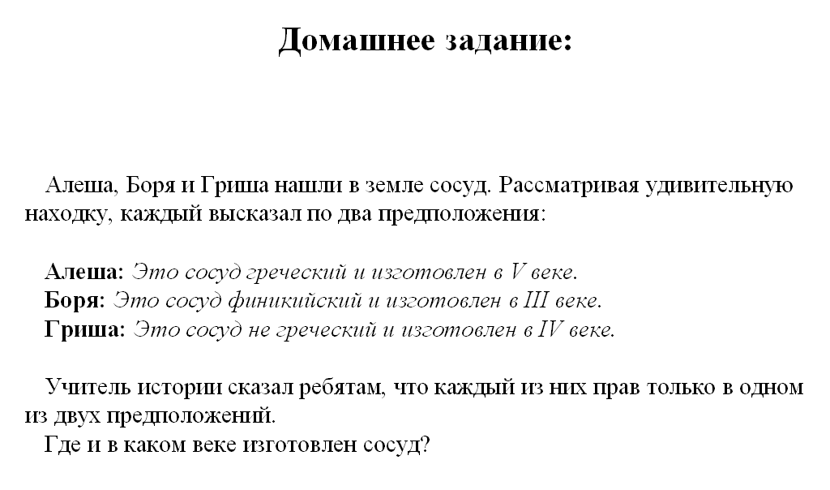

Основные логические элементы компьютера

Логическая схема устройства строится на основе объединения электронных элементов. Эти элементы реализуют конкретные логические операции и носят название логические элементы.

Элемент, реализующий базовые логические операции, называется базовым логическим элементом или вентилем.

Логический элемент характеризуется наличием сигналов на входе и выходе элемента. Их названия и условные обозначения являются стандартными и используются при составлении и описании логических схем компьютера.

С помощью данных логических элементов можно реализовать в виде логической схемы любую логическую функцию.
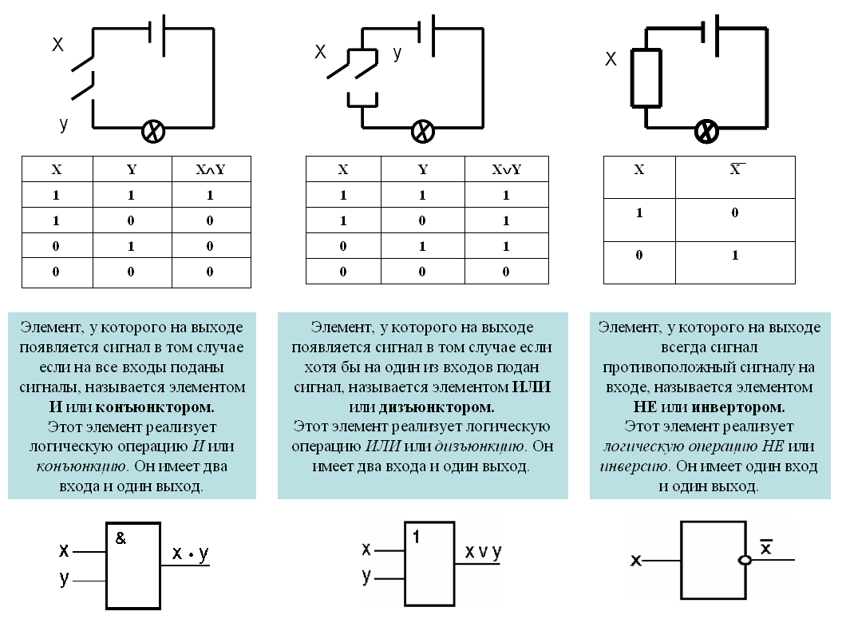
Логические схемы необходимо строить из минимально возможного количества элементов, что в свою очередь, обеспечивает большую скорость работы и увеличивает надёжность устройства.

Правило построения логических схем:

- Определить количество логических переменных.
- Определить количество базовых логических операций и их порядок выполнения.
- Изобразить для каждой логической операции соответствующий ей вентиль.
- Соединить вентили в порядке выполнения логических операций.

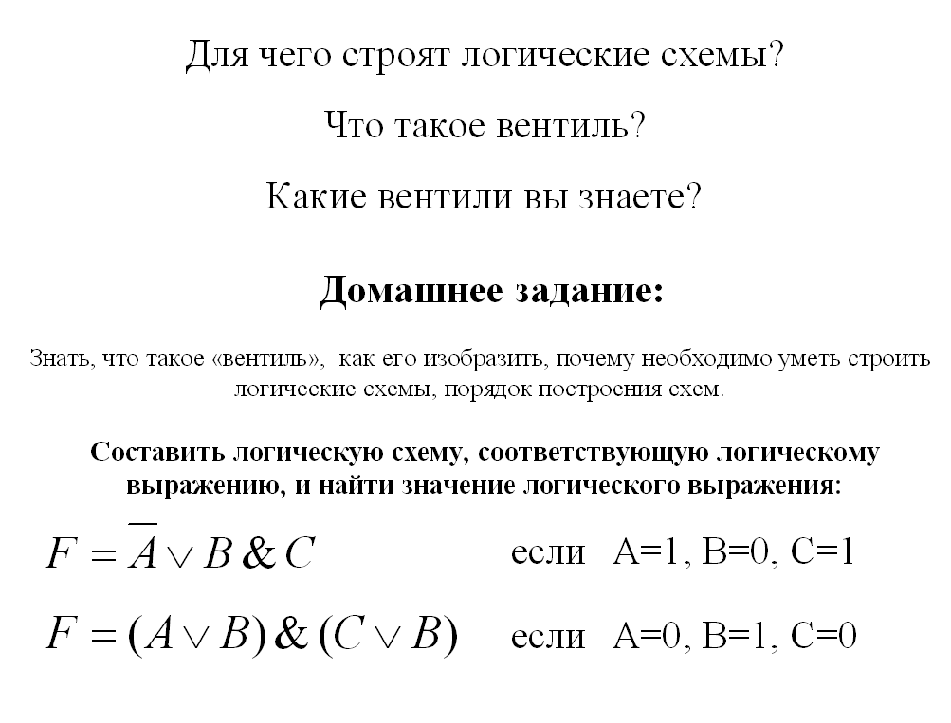

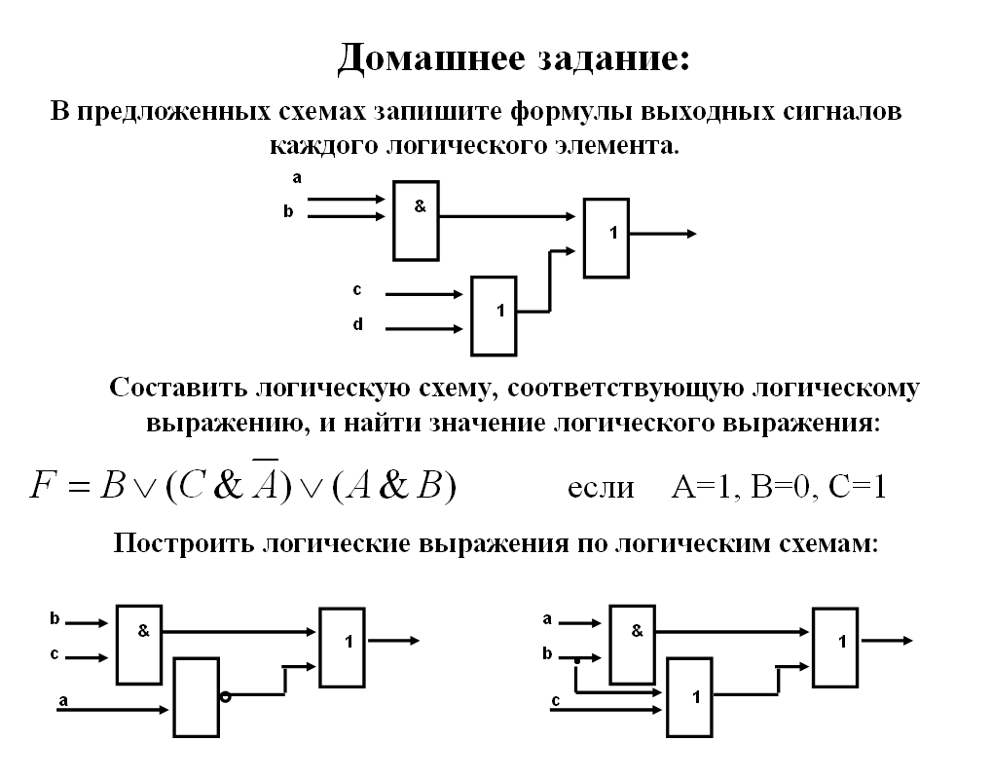

Логические устройства компьютера

Обработка любой информации на компьютере сводится к выполнению процессором различных арифметических и логических операций. Для этого в состав процессора входит так называемое арифметико-логическое устройство (АЛУ), построенное на рассмотренных выше логических элементах. Важнейшими из таких устройств являются регистры и сумматор.

Регистр – это электронный узел, предназначенный для хранения многоразрядного двоичного числового кода.

Регистр можно условно представить как совокупность ячеек, в каждой из которых может быть записано одно из логических значений 0 или 1 – один разряд двоичного числа. Одна ячейка регистра называется триггером.
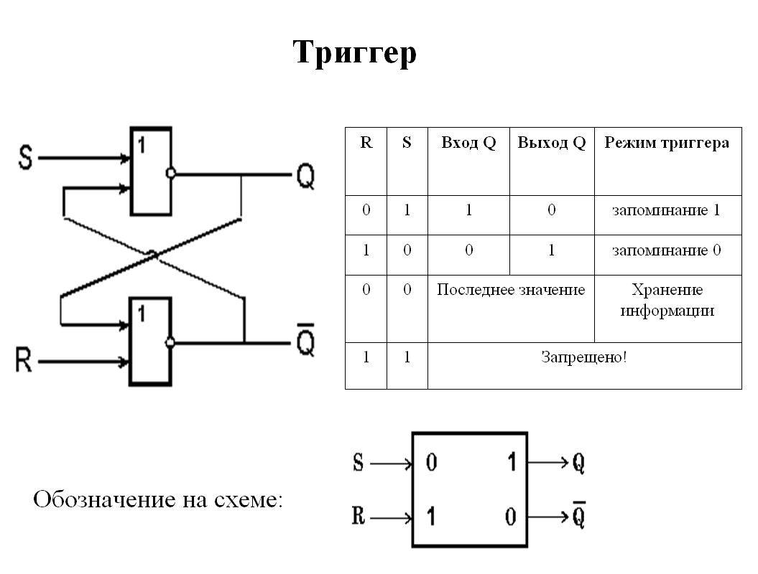
Сумматор – основной узел арифметико-логического устройства компьютера, служит для суммирования чисел посредством поразрядного сложения.
Сумматор выполняет сложение многозначных двоичных чисел. Он представляет собой последовательное соединение одноразрядных двоичных сумматоров, каждый из которых осуществляет сложение в одном разряде.
Одноразрядный двоичный сумматор на два входа и два выхода называется одноразрядным полусумматором.

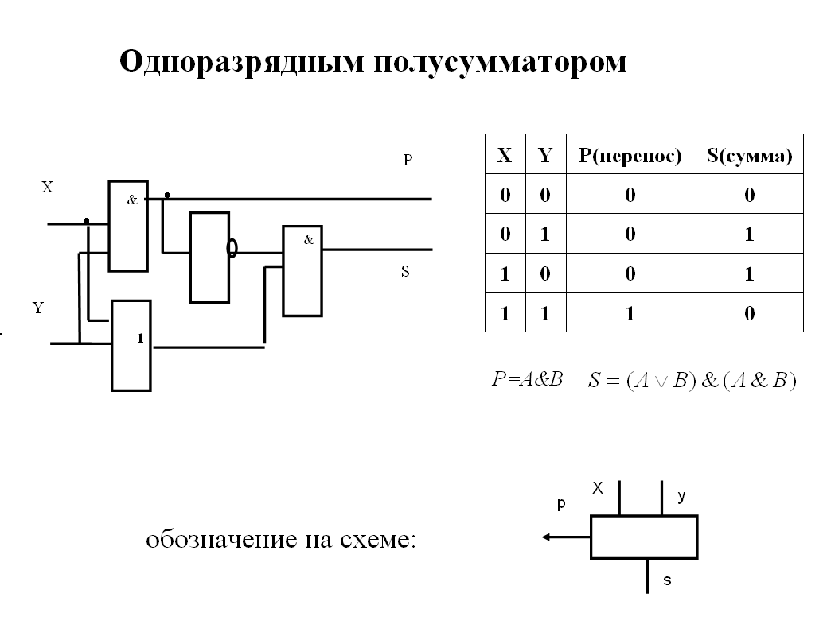

Домашнее задание

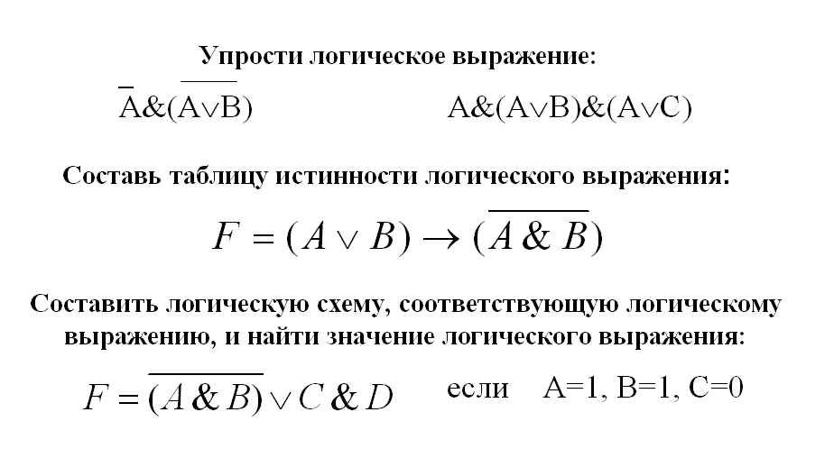
Подготовиться к зачёту

